Traccia:

In questa relazione vengono documentati quattro eserciztazioni per quanto riguardo l’utilizzo dei protocolli DNS e HTTP, FTP e quelli per un MAIL SERVER all’interno di Packet Tracer.

La relazione è quindi suddivisa in tre sezioni, in cui viene descritto cosa bisogna fare per impostare un server per un determinato servizio.

Bisogna seguire le indicazioni scritte nelle pagine del libro.

SERVER HTTP E DNS

Scenario:

1. 3 PC-PT (PC0, PC1 E PC2)
2. 1 Switch-PT (Switch0)
3. 1 Server-PT (Server0)

**Tabella del subnetting:**

|  |  |  |  |  |  |  |
| --- | --- | --- | --- | --- | --- | --- |
| ****N°**** | ****IP Rete**** | ****Subnet Mask**** | ****IP 1° Host**** | ****IP Ultimo Host**** | ****IP Broadcast**** | ****Default Gateway**** |
| **1** | **192.168.1.0/24** | **255.255.255.0** | **192.168.1.1/24** | **192.168.1.253/24** | **192.168.1.255/24** | **192.168.1.254/24** |

****Piano di indirizzamento:****

|  |  |  |  |
| --- | --- | --- | --- |
| ****Dispositivo**** | ****Interfaccia**** | ****IP Assegnato**** | ****Subnet Mask**** |
| **Server0** | **FastEthernet0 (Fa0)** | **192.168.1.1/24** | **255.255.255.0** |
| **PC0** | **FastEthernet0 (Fa0)** | **192.168.1.2/24** | **255.255.255.0** |
| **PC1** | **FastEthernet0 (Fa0)** | **192.168.1.3/24** | **255.255.255.0** |
| **PC2** | **FastEthernet0 (Fa0)** | **192.168.1.4/24** | **255.255.255.0** |

**Configurazione del servizio HTTP E DNS sul Server:**

1. 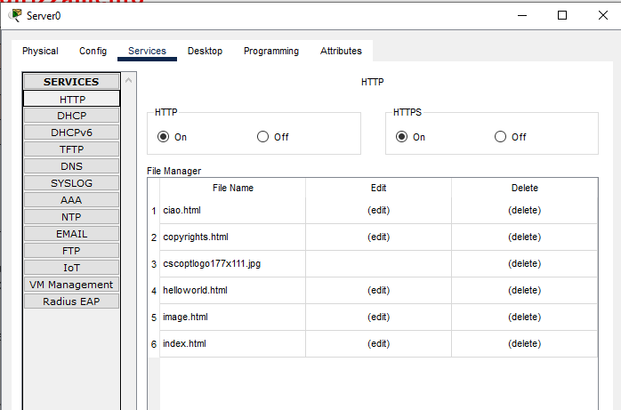**HTTP**
   1. **Sul server, nella sezione “Services”, impostare il servizio su ON se non fosse già attivato, anche per l’HTTPS**
   2. **Qui cliccando su “New File” è possibile aggiungere nuove pagine web raggiungibili inserendo collegamenti all’interno di index.html**
   3. **Il servizio HTTP è NECESSARIO per il corretto funzionamento e la corretta visualizzazione del servizio DNS.**
2. 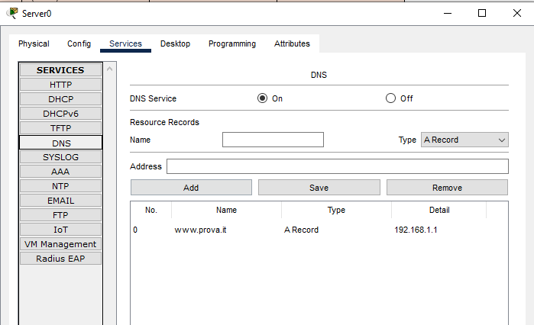**DNS**
   1. **Andare sulla scheda DNS e abilitare il servizio se questo non è già stato fatto**
   2. **In questa schermata è possibile aggiungere dei record scrivendo il nome simbolico nella casella “Name”, selezionando il tipo di record a destra, inserendo l’indirizzo IP fisico in “Address” e infine cliccando “Add” e subito dopo “Save”**

**Visualizzazione delle pagine con il DNS**

**Se adesso si va su uno qualsiasi degli host nella rete e si va nella sua sezione “Web Browser” è possibile accedere alle pagine web create usando il loro indirizzo DNS, come nell’immagine di esempio.**

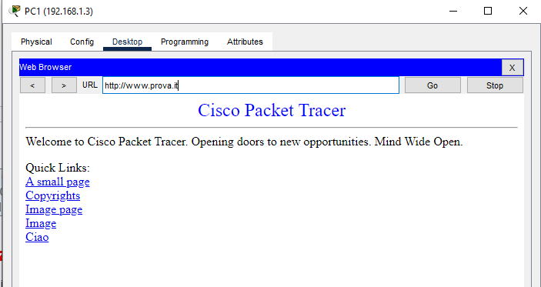 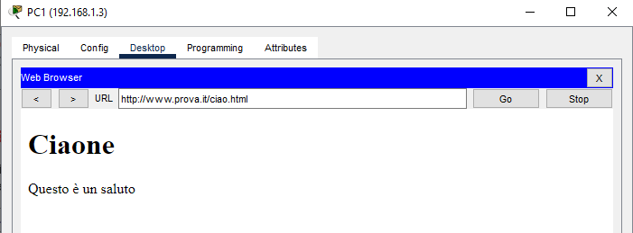

**Logical e Phisical View**

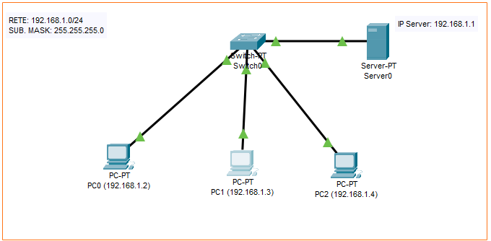 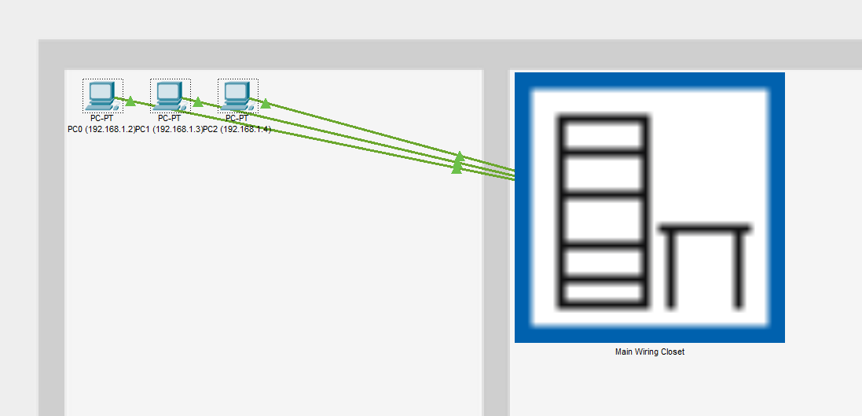

SERVER FTP

Scenario:

1. 6 PC-PT (3 per ogni rete: PC0, PC1 e PC2)
2. 2 Switch-PT (1 per ogni rete: Switch0)
3. 2 Router-PT (1 per ogni rete: Router0 e Router1)
4. 2 Server-PT (1 per ogni rete: Server0)

**Tabella del subnetting:**

|  |  |  |  |  |  |  |
| --- | --- | --- | --- | --- | --- | --- |
| ****N°**** | ****IP Rete**** | ****Subnet Mask**** | ****IP 1° Host**** | ****IP Ultimo Host**** | ****IP Broadcast**** | ****Default Gateway**** |
| **A** | **126.0.0.0/8** | **255.0.0.0** | **126.0.0.1** | **126.255.255.254** | **126.255.255.255** | **126.0.0.254** |
| **B** | **12.0.0.0/8** | **255.0.0.0** | **12.0.0.1** | **12.255.255.254** | **12.255.255.255** |  |
| **C** | **192.168.16.0/24** | **255.255.255.0** | **192.168.16.1** | **192.168.16.253** | **192.168.16.254** | **192.168.16.254** |

****Piano di indirizzamento:****

|  |  |  |  |  |
| --- | --- | --- | --- | --- |
| ****Dispositivo**** | ****Interfaccia**** | ****IP Assegnato**** | ****Subnet Mask**** | ****Default Gateway**** |
| **RETE A** | | | | |
| **FTP Server** | **FastEthernet0 (Fa0)** | **126.0.0.1/8** | **255.0.0.0** | **126.0.0.254/8** |
| **PC0** | **FastEthernet0 (Fa0)** | **126.0.0.2/24** | **255.0.0.0** | **126.0.0.254/8** |
| **PC1** | **FastEthernet0 (Fa0)** | **126.0.0.3/24** | **255.0.0.0** | **126.0.0.254/8** |
| **PC2** | **FastEthernet0 (Fa0)** | **126.0.0.4/24** | **255.0.0.0** | **126.0.0.254/8** |
| **Router1** | **FastEthernet0 (Fa0)** | **126.0.0.254/24** | **255.0.0.0** |  |
| **RETE B** | | | |  |
| **Router0** | **Serial2/0 (Se2/0)** | **12.0.0.1/8** | **255.0.0.0** |  |
| **Router1** | **Serial2/0 (Se2/0)** | **12.0.0.2/8** | **255.0.0.0** |  |
| **RETE C** | | | | |
| **Web Server** | **FastEthernet0 (Fa0)** | **192.168.16.1/24** | **255.255.255.0** | **192.168.16.254/24** |
| **PC0** | **FastEthernet0 (Fa0)** | **192.168.16.2/24** | **255.255.255.0** | **192.168.16.254/24** |
| **PC1** | **FastEthernet0 (Fa0)** | **192.168.16.3/24** | **255.255.255.0** | **192.168.16.254/24** |
| **PC2** | **FastEthernet0 (Fa0)** | **192.168.16.4/24** | **255.255.255.0** | **192.168.16.254/24** |
| **Router0** | **FastEthernet0 (Fa0)** | **192.168.16.254/24** | **255.255.255.0** |  |

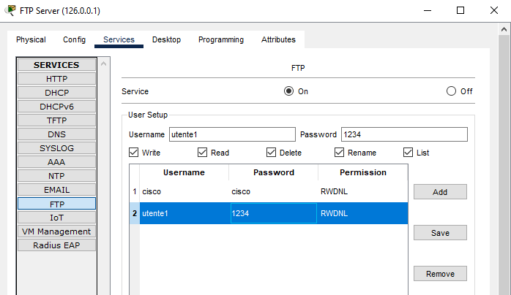**Configurazione e utilizzo del servizio FTP sul Server:**

1. **Sul server, impostare nella scheda “Services” il servizio FTP su ON.**
2. **Creare un nuovo Username e una nuova Password, e attivando ogni casella di spunta per i permessi.**
3. **Infine, cliccare su “Add” e su “Save”.**
4. Per utilizzare il servizio FTP, andare su uno qualsiasi degli host, poi sul command prompt, e digitare il comando: ftp 126.0.0.1.
5. In questo modo ci siamo connessi al server ftp. Dobbiamo inserire il nome utente e la password.
6. 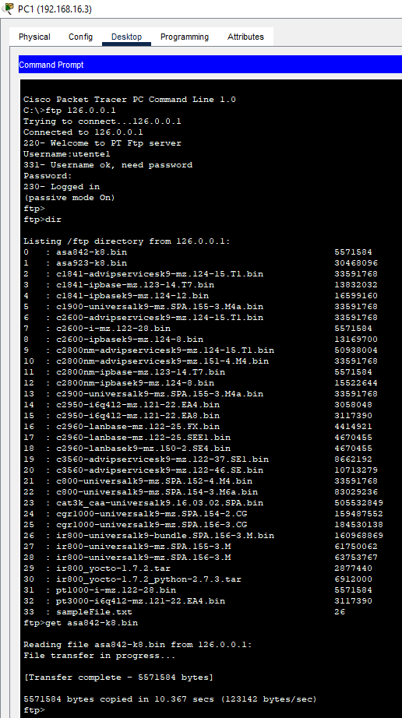Una volta eseguito l’accesso, è possibile usare i comandi ftp, come ad esempio get nell’immagine per scaricare dal server ftp remoto un file.

In questa immagine ad esempio ci connettiamo al server con indirizzo 126.0.0.1. Poi Inseriamo come nome utente “utente1” e come password “1234”.

Avendo eseguito l’accesso, si è visualizzata la directory remota con il comando “dir”, e si è deciso di scaricare il primo file listato con il comando “get asa042-k0.bin”.

Screenshot della topologia risolutiva realizzata:

**Screenshot della Logical View:**

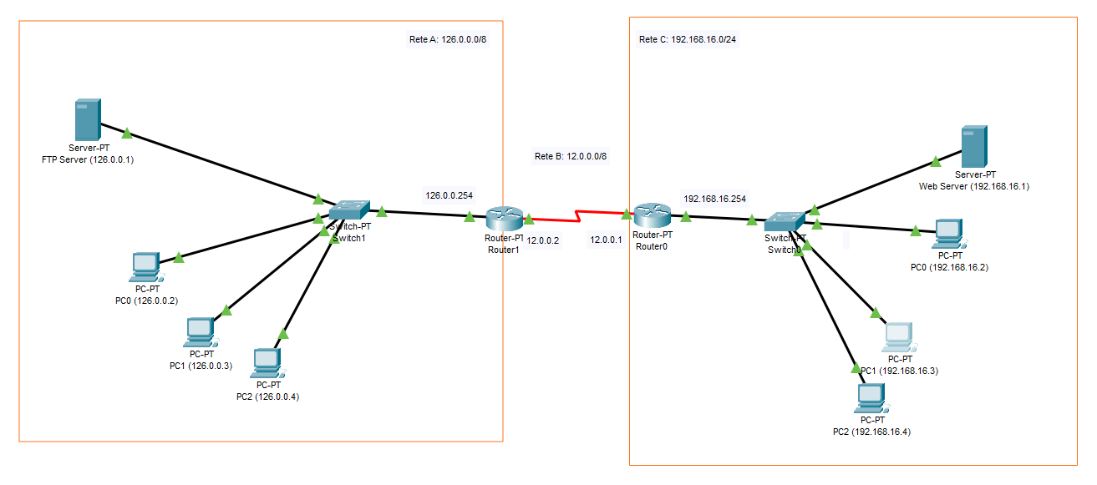

**Screenshot della Physical View:**

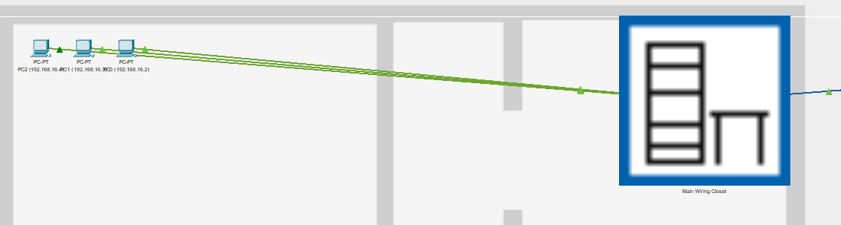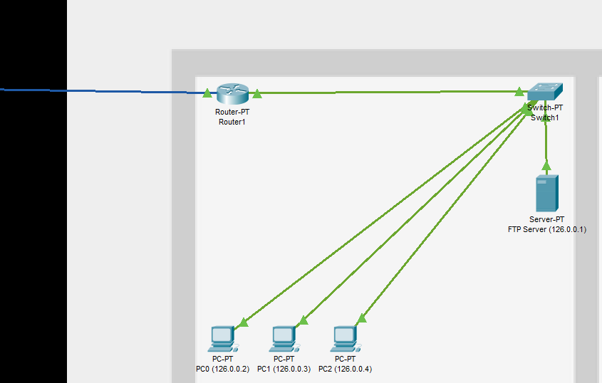

MAIL SERVER

Scenario:

1. 6 PC-PT (3 per ogni rete: PC0, PC1 e PC2)
2. 2 Switch-PT (1 per ogni rete: Switch0)
3. 2 Router-PT (1 per ogni rete: Router0 e Router1)
4. 1 Server-PT (Server0)

**Tabella del subnetting:**

|  |  |  |  |  |  |  |
| --- | --- | --- | --- | --- | --- | --- |
| ****N°**** | ****IP Rete**** | ****Subnet Mask**** | ****IP 1° Host**** | ****IP Ultimo Host**** | ****IP Broadcast**** | ****Default Gateway**** |
| **A** | **172.16.0.0/16** | **255.255.0.0** | **172.16.0.1** | **172.16.0.254** | **172.16.255.255** | **172.16.1.254** |
| **B** | **10.0.0.0/8** | **255.0.0.0** | **10.0.0.1** | **10.255.255.254** | **10.255.255.255** |  |
| **C** | **192.168.1.0/24** | **255.255.255.0** | **192.168.1.1** | **192.168.1.253** | **192.168.1.254** | **192.168.1.254** |

****Piano di indirizzamento:****

|  |  |  |  |  |
| --- | --- | --- | --- | --- |
| ****Dispositivo**** | ****Interfaccia**** | ****IP Assegnato**** | ****Subnet Mask**** | ****Default Gateway**** |
| **RETE A** | | | | |
| **PC0** | **FastEthernet0 (Fa0)** | **172.16.1.2/24** | **255.255.255.0** | **172.16.1.254/24** |
| **PC1** | **FastEthernet0 (Fa0)** | **172.16.1.3/24** | **255.255.255.0** | **172.16.1.254/24** |
| **PC2** | **FastEthernet0 (Fa0)** | **172.16.1.4/24** | **255.255.255.0** | **172.16.1.254/24** |
| **Router1** | **FastEthernet0 (Fa0)** | **172.16.1.254/24** | **255.255.255.0** |  |
| **RETE B** | | | |  |
| **Router0** | **Serial2/0 (Se2/0)** | **10.0.0.1/8** | **255.0.0.0** |  |
| **Router1** | **Serial2/0 (Se2/0)** | **10.0.0.2/8** | **255.0.0.0** |  |
| **RETE C** | | | | |
| **Server0** | **FastEthernet0 (Fa0)** | **192.168.1.1/24** | **255.255.255.0** | **192.168.1.254/24** |
| **PC0** | **FastEthernet0 (Fa0)** | **192.168.1.2/24** | **255.255.255.0** | **192.168.1.254/24** |
| **PC1** | **FastEthernet0 (Fa0)** | **192.168.1.3/24** | **255.255.255.0** | **192.168.1.254/24** |
| **PC2** | **FastEthernet0 (Fa0)** | **192.168.1.4/24** | **255.255.255.0** | **192.168.1.254/24** |
| **Router0** | **FastEthernet0 (Fa0)** | **192.168.1.254/24** | **255.255.255.0** |  |

**Configurazione e utilizzo del servizio Mail sul Server:**

1. 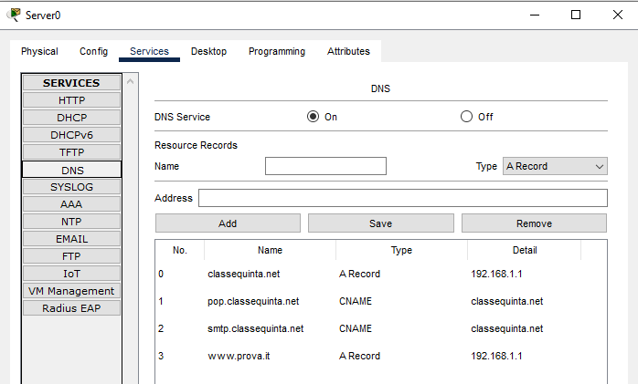**Sul server, impostare nella scheda “Services” il servizio DNS su ON**
2. **Aggiungere come campo di tipo “A Record” il link del domain name del servizio di posta.**
3. **Come campi di tipo CNAME inserire il dominio per il servizio SMTP e per il POP, in modo analogo.**

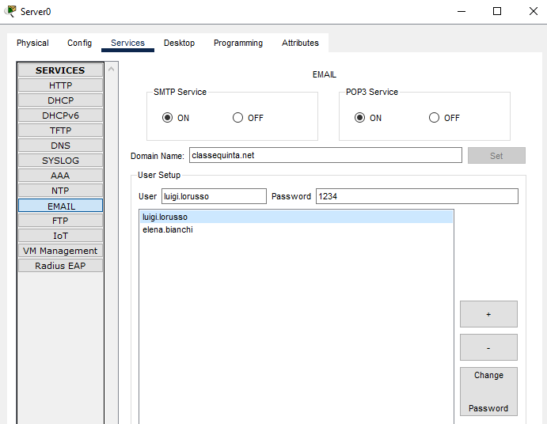

1. **Sul server, impostare nella scheda “Services” il servizio EMAIL su ON.**
2. **Impostare il “Domain Name” sul link impostato sul servizio DNS.**
3. **Aggiungere nuovi utenti nel servizio, inserendo i dati nei campi “User” e “Password”.**
4. **Infine, cliccare sul tasto “+”**

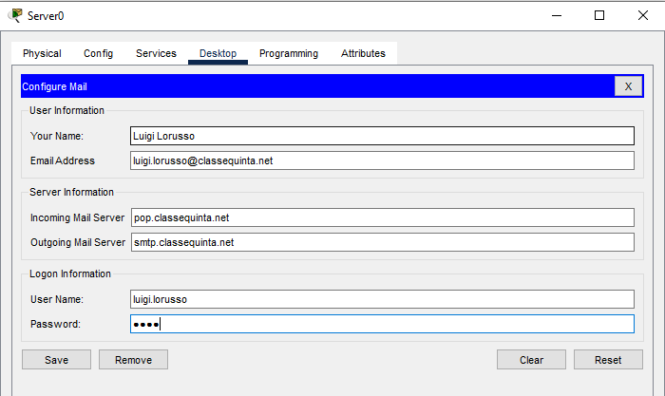

1. Eseguire l’accesso andando nella sezione “Email” di un qualsiasi host.
2. Inserire i campi necessari per l’accesso, come in figura.
3. Cominciare a scrivere le email con il tasto “Compose”.
4. Per scaricare le email ricevute cliccare il tasto “Receive”.

**Esempio di invio e ricezione EMAIL**

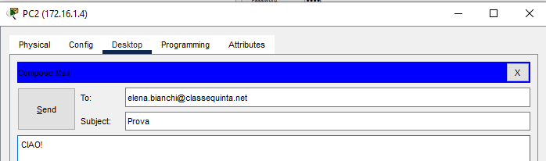

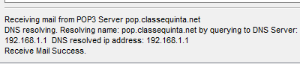

Screenshot della topologia risolutiva realizzata:

**Screenshot della Logical View:**

